Екзаменул де стат уник ла ИСТОРИЕ

Варианта № 655

Инструкциунь ла реализаря лукрэрий

Пентру реализаря лукрэрий ла историе сынт резервате 3,5 оре (210 мин.) Лукраря есте компусэ дин 3 пэрць ши инклуде 40 проблеме.
Партя I концине 21 проблеме (А1–А21). Ла фиекаре проблемэ сынт пропусе 4 варианте де рэспунс, динтре каре коректэ есте нумай уна. Рэспунсул корект ла фиекаре проблемэ а пэрций 1 се нотязэ ку 1 пункт.
Партя а II-а концине 13 проблеме (В1–В13) ши чере ун рэспунс лаконик (скурт) прин доуэ сау трей кувинте, о кореларе де литере ши чифре.
Партя а III-я (С) концине 6 проблеме ку ун рэспунс десфэшурат.
Пунктажул максимал пентру лукраре – 59 пункте.

Читиць атент фиекаре проблемэ ши вариантеле рэспунсурилор пропусе. Рэспундець нумай атунч, кынд аць ынцелес ынтребаря ши аць анализат тоате вариантеле рэспунсурилор. Вэ сфэтуим сэ ындеплиниць проблемеле ын ординя ын каре еле сынт презентате. Пентру а економиси тимпул, лэсаць проблема че ну вэ реушеште ши тречець ла урмэтоаря. Дакэ дупэ реализаря ынтрежий лукрэрь диспунець де тимп, путець ревени ла проблемеле нерезолвате.

Фиекаре рэспунс корект, ын депенденцэ де комплекситатя проблемей, се апречиязэ ку унул сау май мулте пункте. Пунктеле акумулате де думнявоастрэ пентру проблемеле резолвате се сумязэ. Стрэдуици-вэ сэ резолваць кыт май мулте проблеме, пентру а акумула ун нумэр кыт май маре де пункте.

Вэ дорим сукчес!

Партя 1
Ла реализаря проблемелор ачестей пэрць ын формуларул рэспунсурилор № 1 суб нумэрул проблемей резолвате А1–А21 нотаць семнул «Х» ын пэтрэцелул, каре кореспунде нумэрулуй рэспунсулуй алес де думнявоастрэ.

Нистрения а нимерит суб облэдуиря Турчией:
A1
- ын а. 1667 3) ын а. 1672
- ын а. 1670 4) ын а. 1685

Ку че евенимент дин история Русией есте легат ынчепутул кырмуирий династией Рюриков?
1) ку кампания князулуй Олег де ла Киев
2) ку кемаря варежилор
3) ку ботезул Русией
4) ку едиция «Русская правда»
A2
Урмэриле прочеселор де фэрымицаре феудалэ, че сау ынчепут ын аний 30 а сек. XII ау фост
A3
- дезбинаря бисеричей Русе ортодоксале
- реинтоарчеря полюдией ка унулуй мод де а стрынже бир де пе пэмынтуреле супусе кнежилор рушь
- кэдеря капачитэций де апэраре
- кемаря варежилор пентру кырмуиря пэмынтурилор русе

Табэра принчипалэ а казачилор ын Нистрения се афла
1) ла Дубэсарь 3) ла Слобозие
2) ла Тираспол 4) ла Григориопол

Читиць фрагментул дин документул историк ши индикаць, чине а фост ауторул скрисоарей.
A4
A5
«Дин времуриле стрэвекь, кум куноаштем дин кроничеле русе, ши пынэ кяр ши аний де акум оамений рушь ау фост ребель стрэмошилор ноштри, ынчепынд де ла активитатя веститулуй Владимир Мономах, ау вэрсат мулт сынже де ал ностру, ау вурут се екстерминэ родул ностру онорабил ши благословит. Дупэ дечизия меморабилул пэритне ал ностру ау пригэтит аша соартэ ши мие, урмашулуй ал востру де леже, доринт сышь пунэ алт кондукэтор, ши пынэ аму еу вэд трэдаре… Де ачея, ну доринд рэу, ной ам фост ыневоиць се плекэм дин Москова, алегэнд пентру сине алт лок де локуинце ши оамень ши советничь опричничь ».
- Борис Годунов 3) Иван ал IV-а
2) Иван ал III-я 4) Петру I

Василий Никитич Татищев а фост
A6
1) скулптор, мембрул ал Академией де арте
2) поет каре а формулат принчипииле версификацией русе
3) кэлэтор че а дескоперит стрымтоаря ынтре Америка ши Асия
4) историк ши ом де стат, аутор «Историей Русе дин челе май векь времурь»

Презентаторий ал веций публиче анилор 1830–1850, каре идеализау история веке ал Русией ши сокотяу кэ Русия требуе се дезволте пе о кале деосебитэ, доар ну се дезволте дупэ моделул дезволтэрий цэрилор еуропеене, се нумяу
A7
1) окчиденталишть 3) славофиль
2) сочиал - демокраць 4) декабришть

Каре дин тоате нумите а фост кауза формэрий де Петру I Синодулуй?
A8
1) скопул де а ымбунэтэци кондучеря арматей
2) плануриле де а супуне бисерика статулуй
3) доринца де а форма он орган презентатив де стат
4) скопул де а ымбунэтэци кондучеря индустрией

Читиць фрагментул дин манифестул ымпэратулуй ши индикаць нумеле луй.
«Дупэ мулць ань благословиць де паче ориентул Еуропей астэзь есте тревожит де рестриште, аменинцэ се дестругэ путеря лежислативэ ши диферите институций сочиале. Апэрынд деодатэ ын Франца, ребелул ши анархие а трекут ын Жермания ынвечинатэ, ши ынпрэшкииндусе песте тот ку нерушинаре, каре креште дупэ кум Гувернул ынгэдуеште, дэрмэторул

ачест шувой са атинс, ын сэвэршит, ши де алиятеле Ноуэ Империул Аустрией ши Прусия. Ной сынтем ынкрединцаць, кэ стригэтул ностру векь: пентру крединце, Царул ши патрия – ши астэзь не а арэта каля спре бируинце».
A9
1) Александру I 3) Александру ал II-ля
2) Николай I 4) Александру ал III-ля

Индикаць поблема, дин тоате нумите, де каре се окупау органеле де земствэ
A10
1) проблемеле ынбунэтэцирий веций сэтешть ши асигурулуй медикал
2) активитатя лежислативэ
3) реымпэрциря лотурилор де пэмынт ал цэранилор
4) жудекэтория

Чине дин персоанеле нумите а фост маре ынтрепринзатор, стэпын але челор кытева ынтреприндерь текстиле ын Русия Чентралэ?
A11
1) С.Т. Морозов 3) В.А. Серов
2) И.Д. Делянов 4) П.Н. Милюков

Читиць текстул ынцэлежерей екстерне ши индикаць фамилия политикулуй рус, каре ла семнат дин партя Русией.
«Гувернул империал Рус чедязэ гувернулуй империал жапонез, ку акордул гувернулуй Киней, аренда Порт-Артурулуй, Талиена ши територииле апропияте, ши апеле териториале, аша ши тоате дрептуриле, валоаря ши кончесииле, каре сынт легате ку ачастэ арендэ, сау фак парте дин я, ши чедязэ, ку мод ла фел, гувернулуй империал жапонез тоате конструкцииле обштешть ши проприетатя пе териториул ла каре се оферэ май сус нумитэ арендэ…
Гувернул империал Рус чедязэ гувернулуй империал жапонез партя де суд а Сахалинулуй пентру стэпыниря вешникэ ши деплинэ, ши тоате инсулиле де ымпрежур, тот аша ка ши тоате конструкцииле обштешть ши проприетатя каре се афлэ аколо».
1) С. Ю. Витте 3) С. Д. Сазонов
2) П. А. Столыпин 4) А. М. Горчаков
A12
Креаря луй И. Е. Репин, И. И. Шишкин ши В. А. Серов а фост легатэ ку активитатя унирей
A13
1) «Лумя артей»
2) «Група челор чинчь»
3) «Ынтовэрэширя експозициилор артистиче передвижнисте»
4) «Черкул ындрагостицилор де литература артистикэ ши фолклорул рус»

Че републикэ а адоптат ын анул 1922 де рынд ку Русия, Украина ши Белорусия Трататул ши Декларация деспре формаря Униуней Републичилор Советиче Сочиалисте?
1) Литуания 3) Туркестанул
2) ФедерацияТранскауказиянэ 4) Корелия

Индикаць евениментул, ын резултатул кэруя ын Русия са инстаурат дуалитате де путере.
1) ребелиуня луй Л. Г. Корнилов 3) ребелиуня Корпулуй Чехословак
2) револуция дин фебруарие 4) револуция дин Октомбрие
A14
A15
Конферинца де ла Тегеран а лидерилор «марий треимь» а авут лок ын
A16
1) а. 1941 2) а.1943 3) а. 1944 4) а.1945

Читиць фрагментул ши индикаць деспре че евенимент а Марелуй Рэзбой Пентру апараря Патрией мерже ворба?
« Скопул принчипал девенисе нечеситатя де а трансфера ын спателе фронтулуй а мунчиторилор ши спечиалиштилор, де асеменя декомплектаря ши трансфераря челор май марь ши импортанте объекте индустриале але републичий, каре ну путяу фи лэсате инамикулуй. Даторитэ акциунелор ачестя организате ла тимп, ын режиунеле естиче але УРСС ау фост транспортате ымпреунэ ку фамилииле апроапе тоць специалиштий, 25% де мунчиторь, 60% дин феровиарь, 80% дин медичь, мажоритатя ынвэцэторилор, лукрэторий организациилор де креацие ши институциилор супериоаре де ынвэцэмэнт».
A17
1) депортаре 3) дислокацие
2) евакуаре 4) мобилизаре

Чя май интенсивэ крештере а нумэрулуй господэриилор колективе ши депунеря ын масэ а черерилор деспре ынскриеря ын колхозурь ау фост ынрежистрате ануме ын тимпул
A18
1) реализэрий акциуний де депортаре а фамилиилор де кулачь
2) кампанией де консолидаре а базей техниче а СМТ
3) липса роадей де културь агриколе ын 1946 ши фоаметя
4) дерект дупэ терминул Марелуй рэзбой Пентру Апэраря Патрией

Уна дин каузеле нереуширей реформелор а луй А.Н. Косыгин а фост
A19
1) реинтоарчеря ла принчипиул териториал а кондучерей индустриале
2) асигураря лимитатэ а ынтрепринделор де материй приме
3) рефузул де сусцинеря реформелор дин партя кондукэторилор ал партидулуй
4) ынчетаря планификэрий де стат дезволтулуй економик

Б.Ш. Окуджава ши А.А. Галич ау фост бине куноскуць ын УРСС
A20
1) пикторь 3) поець - бард
2) саванць 4) спортивь

Политика екстернэ а Русией контемпоране есте ориентатэ ла
1) мэриря териториулуй
2) изоларя цэрий де ла блокул цэрилор капиталисте
3) ынтэриря позициилор геополитиче а цэрий
4) менциуне спациулуй економик уник а цэрилор – мембрилор Трататулуй де приетение де ла Варшовия
Партя 2
A21
Проблемеле В1–В13 чер ун рэспунс ын формэ де унул сау доуэ кувинте, о консекутивитате де литере ши чифре, каре урмязэ а фи ынскрисе ла ынчепут ын текстул лукрэрий де екзаминаре, апой ын формуларул рэспунсурилор №1 ла дряпта нумэрулуй кореспунзэтор ал проблемей (В1–В13), ынчепынд ку примул пэтрэцел, фэрэ спациу либер ши карева симболурь. Фиекаре литерэ (чифрэ) урмязэ а фи ынскрисэ ынтр-ун пэтрэцел апарте ын кореспундере ку екземплеле презентате ын формулар.
Нумэрул тотал де литере ын рэспунс ну поате фи май маре де 17. Нумеле монархилор рушь урмязэ а фи ынскрисе нумай ку литере (де екземплу: Николай ал дойля). Дакэ рэспунсул пресупуне индикаря датей (секолулуй) еа есте ынскрисэ ку литере (де екземплу: оптспрезече).

Ампласаць ын консекутивитате кроноложикэ евениментеле историче ку партичипаря Русией. Ынскриець чифреле, прин каре сынт маркате евениментеле историче, ын консекутивитате коректэ ын рэспунс.
B1
1) лупта де пе рыул Шелонь
2) бэтэлия де пе рыул Вожа
3) дестружеря каханатулуй Хазарие
4) маршул луй Тохтамыш де ла Москова
5) маршул князулуй новгород-северский ымпотрива номазилор дин степэ
B2

Каре трей евенименте динтре челе енумерате май жос карактеризязэ превириле славофилилор? Ынскриець чифреле респективе ын рэспунс.
1) обштя цэрэняскэ, «каре а сусцинут робие статулуй ши а боерилор лаичь суте де ань», - челулэ вииторий сочиетэций сочиалисте
2) монархие – манифестаря суверанитэций попорулуй, воинца луй либерэ
3) Русия – есте о царэ еуропеянэ, каре а рэмас ын дезволтаре ын компарацие ку цэриле еуропеене
4) обштя цэрэняскэ – есте екземплу де организацие статалэ, организаторул веций а цэранилор ын конформитате ку регулиле ортодоксале
5) рэскоала сочиетэций, департаря културалэ «класей служиторилор» де ла попор – резултатул реформелор луй Петру I
6) револуция – проблема миноритэць интелектуалитате, дар ну а попорулуй

Стабилиць кореспундеря динтре персоанеле де стат ши евениментеле историче. Пентру фиекаре позицие дин прима колоницэ алежець позиция респективэ дин колоница а доуа:
B3
 | АКТИВИШТЬ |  | ЕВЕНИМЕНТЕ
А) | А.Д. Меншиков | 1) | конвокаря Комисией Чивиле
Б) | Екатерина а II-а | 2) | конвокаря Кабинетулуй де Миништри
В) Г) | Анна Иоанновна Петру II | 3)  4) | конвокаря Консилиулуй Супрем Секрет  ликидаря Канчеларией афачерилор секрете ши де черчетэрь
 |  | 5) | конвокаря министерилор

А | Б | В | Г
Май жос есте презентатэ листа де персоане историче. Тоць ей, ку ексчепция унуя, ау фост кондукэторь ал рэскоалилор цэрэнешть ын пэмынтуриле нистрене.
B4
1)Тарас Трясила; 2) Павел Бут; 3) Василий Ус;
4) Яков Острянин; 5) Михаил Дорошенко
Гэсиць ши нотаць фамилия персоаней, каре есте де присос.
Ынскриець кувынтул омис.
B5
Опозицие ынтре СУА ши УРСС ын превинца проблемей десфэшурэрий де Униуня Советикэ базей де ракете атомиче пе инсула Куба ын октомбрие анулуй1962, а кэпэтат денумиря - криза___________________________ .

Комплектаць секциуниле гоале але табелулуй, утилизынд дателе презентате ын листа де май жос. Пентру фиекаре секциуне, ынсемнатэ прин литере, алежець нумэрул елементулуй нечесар.
ЕВЕНИМЕНТ | Дата | ПАРТИЧИПАНТ(- ць)
_____________(А) | а. 882 | Олег; Аскольд; Дир
Рэскоала древленилор | ___________(Б) | _______________(В)
Ботезаря Русией | ___________ (Г) | Владимир
кемаря варежилор | ___________(Д) | _______________(Е)
Елементеле омисе:
B6
1) Святослав
2) Рюрик
3) а. 862
4) а. 907
5) ынкиеря трататулуй русо-бизантин
6) униря Киевулуй ши Новгородулуй суб кондучеря уникэ
7) Игор
8) а. 945
9) а. 988
Ынскриець ын табел чифреле алесе суб литереле респективе.
А | Б | В | Г | Д | Е
Трансфераць консекутивитатя обцинутэ ын формуларул рэспунсурилор №1 (фэрэ спациу либер ши карева симболурь).

Читиць фрагментул дин аментириле унулуй командант ши политик.
B7
«Старя девиня гроазникэ. Гувернул, миништрий аграр ши а алиментэрий - Шингарёв ши Пешехонов – непутинчос се адресау кэтре аграрий.Советеле де депутаць ай мунчиторилор ши осташилор дин Петроград ши Москова, вэзынд, кэ органеле де алименте сынт непутинчоасе се реушаскэ каламитате че се апропия, фиекаре апарте, ау хотэрыт се триматэ эмисарий сэй ын тоате губернииле родитоаре де пыне, ку скопул ка се афле волумул адеварат де провизие ын локуитэць ши ку тоате мэсуриле ферме се организезе транспортаря провизией ла стаций ши портурь. Ын рындул сэу, комитетеле милитаре а арматей ау организат комисииле сале ку ачелаш скоп. Тоате ачестя акциунь сепарате, десеорь самоволниче ынтродучау ынкэ май маре дезордонаре ын плануриле де колектаре ши транспортаре а продуселор агриколе.
Ын сфэршитул резултат, ку кемаря, промулгатэ ла 29 аугуст, гувернул а констатат старя супериоарэ гря а цэрий: фондуриле гуверниале се микшорау фэрэ оприре; «ораше, губерний ынтрежь ши кяр ши фронтул суферэ нечесетате аспрэ де пыне, некатынд кэ ын царэ пыне есте де ажунс»; мажоритатя нау дат нич роада де анул трекут, мулць фак ажитацие, интерзик алцилор сышь ындепленяскэ датория…
Гувернул ку скопул «де а преынтымпини аменинцаря патрией периколулуй де моарте», дин ноу а мэрит прецуриле фиксате, аменинце се ее мэсурь категориче ын превинца челор неаскултэторь, ши дин ноу промисе се ее мэсурь кэтре нормеле прецурилор ши ымпэрциря лукрурилор, ынтребуенцате ын сате».
Фолосинд фрагментул, алежець ын листа де конклузий, дате май жос, трей пропозиций коректе. Ынскриець ын табел чифреле алесе.
1) евениментеле карактеризате ын фрагментул дат, ау авут лок ын анул 1917.
2) гувернул, деспре каре мерже ворба ын аментирь, а фост нимичит ын ачелаш ан, кынд ау авут лок ши евениментиле дескрисе
3) евениментеле, дескрисе ын фрагмент, ау авут лок ын периоада рэзбоюлуй Чивил ынтре роший ши албь ын Русия
4) ауторул аментирилор констатязэ непутерничиря гувернулуй ла хотэрыря проблемей де провизионаре
5) гувернул ынчерка се организезе стрынжеря пыней де ла цэрань де бунэ воинцэ
6) ын Советеле, сублинияте ын фрагмент, ла моментул евениментилор че се дезволтау, предоминау болшевичий
Черчетаць скема ши ындеплиниць сарчинеле В8-В11.
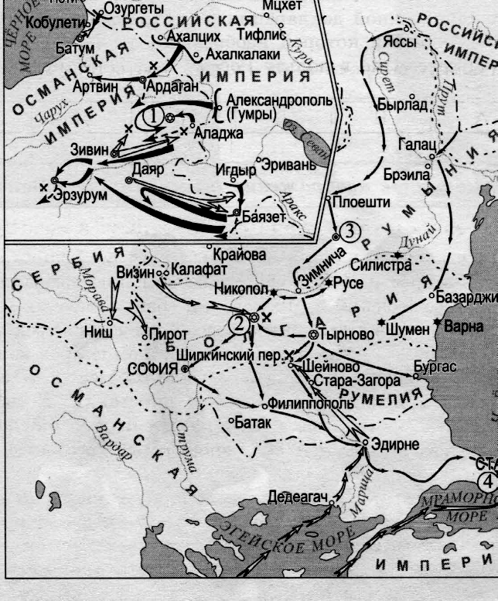

Ынскиець нумеле императорулуй, ын аний кырмуирей кэруя ау авут лок евениментеле, семнате пе скемэ.
B8

Ынскиець денумиря локалитэций, ынсемнатэ пе скемэ ку чифрэ, унде а фост семнат трататул де паче прелиминар дупэ резултатул рэзбоюлуй, каре есте дат пе скемэ.
B10
B9

Ынскиець денумиря орашулуй, ынсемнат пе скемэ ку чифрэ, каре дупэ резултатул рэзбоюлуй а фост инклус ын контул Русией.

Алежець дин листа конклузиилор, дате май жос, трей пропозиций коректе, дин шасе пропусе, каре се реферэ ла скема датэ. Ынскриець ын табел чифреле алесе.
B11
1) пе скемэ сынт фиксате евениментеле рэзбоюлуй русо-турк дин аний 1853-1856
2) дупэ резултателе рэзбоюлуй, семнат пе скемэ, Сербия, Ромыния, Чернохория ау кэпэтат индепенденцэ
3) партичитанць ай рэзбоюлуй, семнат пе скемэ, ау фост М.Д. Скобелев ши Н.И. Пирогов
4) рэзбоюл, семнат пе скемэ, а фост иницият де империул Отоман
5) унул, дин резултателе рэзбоюлуй, каре есте семнат пе скемэ, а девинит ынкиеря декларацией интернационале деспре режимул нейтрал а мэрий Негри
6) резултателе рэзбоюлуй, евениментиле кэруя сынт семнате пе скемэ, ау фост ревизионате де конгресул дин Берлин ну ын фолосул Русией ши алияцилор ей

Черчетаць скема ши ындеплиниць сарчинеле В12-В13
B12
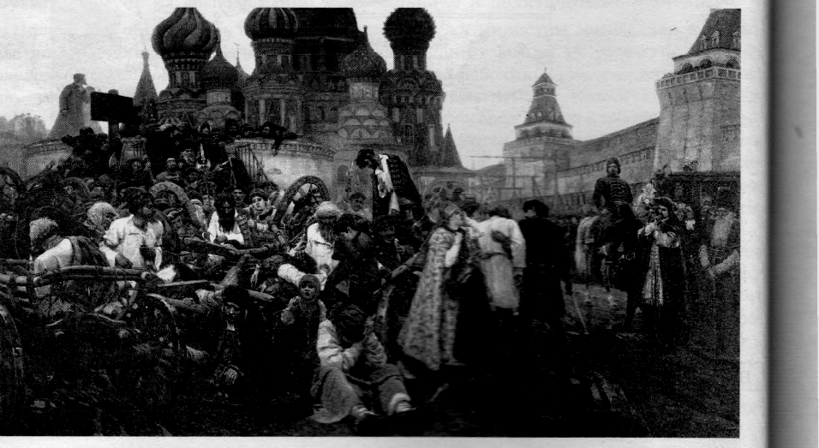

Каре конклузий деспре илустрация датэ сынт коректе? Алежець доуэ конклузий дин чинчь пропусе. Ынскриець ын табел чифреле алесе.
1) ауторул таблоулуй есте И.Н. Крамской
2) пе таблоул сынт редате евениментеле сфыршитулуй сек. XVII
3) пе таблоул сынт редаць призониерий дин статул душман ал Русией
4) ауторул таблоулуй есте мембру асочиацией де пикторь «Лумя артей»
- пе таблоу есте редат царул

Каре дин монументеле де архитектурэ, презентате май жос, ау фост креате дупэ ординул царулуй, кэтре кэруя ау авут лок евениментеле, редате пе таблоу?
B13
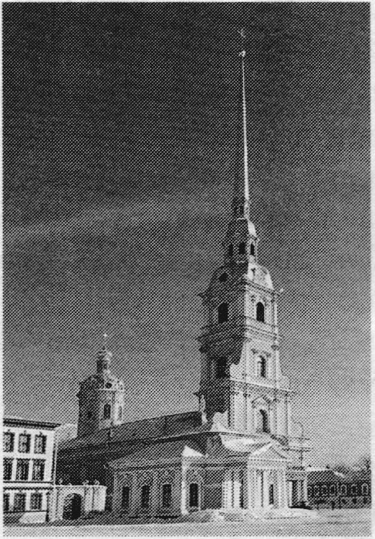
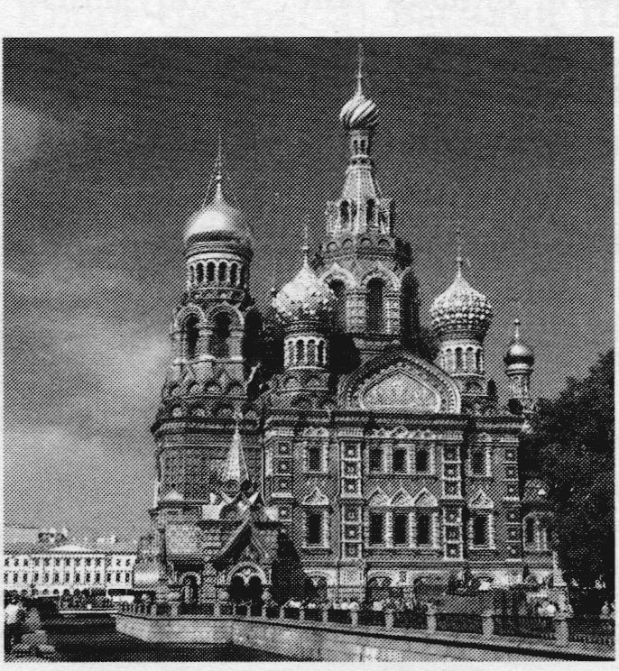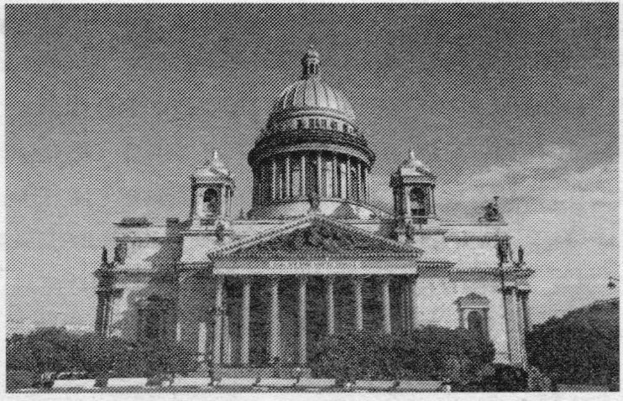
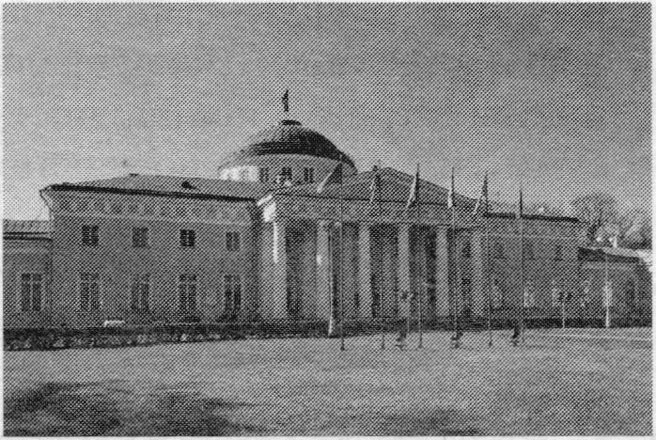
Партя 3
Пентру рэспунсул ла проблемеле дин ачастэ парте (С1-С6) фолосиць формуларул рэспунсурилор № 2. Ынскриець май ынтый нумэрул проблемей (С1 ш.а.м.д.), апой рэспунсул десфэшурат ла еа. Скриець рэспунсуриле клар. Читиць фрагментул дин изворул историк ши рэспундець пе скурт ла ынтребэриле С1-С3. Рэспунсуриле пресупун фолосиря информацией дин извор ши апликаря куноштинцелор историче дин курсул историк ал периоадей дате.
Дин лукраря луй С.М. Соловьёв
«Пынэ ла уркаря пе трон (…) са експримат мишкэрь нородниче, ындрептате ымпотрива предоминэрий стрэинелор, каре сау инстаурат ын ултимеле доуэ ымпэрэций… Дин примеле зиле а ымпэрэцией ей се ведя, кэ мишкаря националэ а фи концинутэ ын ынтоарчеря ла регулиле луй Петру чел Маре, аша дар, ын кореспундере ку регулиле ачестя требуя се хотэраскэ ынтребаря деспре атитуденя рушилор кэтре стрэинелор, дар регула луй Петру ера бине куноскутэ: требуе сэ не фолосим де стрэиний искусиць, де а аранжа пе ей ла службэ, дар ну де а фаче преферинце фацэ де рушь ши принчипалеле локурь ла кондучере де а окупа ексклусив де ултимий.
Я а анунцат деспре дисфиинцаре Кабинетулуй де Миништри ши институиря Сфатулуй ымперэтореск… Ымпэрэтяса тот аша а луат мэсурь спре ренаштере ши ынтэрире унелор институций, формате кэтре Петру I. Аша, сенатул дин ноу а девенит гувернаториу, деч чел май принчипал дупэ ымпэрэтясэ орган де путере ын царэ. Ел са май мэрит дин контул нобилилор рушь.
(Я) а реинторс карева колежий де а луй Петру, ши тот аша Мажистратул Принчипал. Рэсфлэкаря асупра нобилилор ши дворенилор са терминат.
Армата ши флота дин ноу девин ын чентру атенцией а гувернулуй. Ымпэрэтяса сусциня конструкция корэбиилор ши а рестабилит нумэрул осташилор а арматей русе, ка ши кэтре Петру I. Се прелунжя ынтэриря апаратулуй де стат».

Деспре каре ымпэрэтясэ мерже ворба ын фрагментул пропус? Нумиць аний ей де кондучере.
C1
C2
Фолосинд текстул документулуй ши куноштинциле ла объектул история нумиць че мэсурь ау фост луате де ымпэрэтясэ ка се «ынтоаркэ ла регулиле луй Петру чел Маре». Индикаць ну май пуцин де трей динтре еле.

Де че трэсэтурь се деосебя, дупэ пэреря ауторулуй, ачастэ кырмуире?
Индикаць ну май пуцин де трей трэсэтурь але ачестей периоадей.
С3
Спре анул 1922 кондучеря републичилор советиче, форматэ пе база сфэрымэтурилор империулуй Рус, а фост ынцеляптэ нечеситатя формэрий статулуй уник. Ын ПКР(б) са формат о групэ ын кап ку И. В. Сталин, каре пропуня унире ла кондицииле ынтрэрий републичилор советиче ын компоненца УРССР ку дрептуриле аутономе. Ачастэ кале се пэря ложикэ ын кондицииле нечеситэций де а пэстра путеря чентрализатэ стабилэ. Дар ымпотрива планулуй де аутономизаре а фост В.И. Ленин, каре а доведит принчипиул де егалитате ын дрептурь тутора републичилор советиче. Ла принчипиул дат ши а фост форматэ УРСС.
C4
Лэмуриць де че ануме позиция луй В.И. Ленин а предоминат. (Адучець трей лэмурирь).

Май жос сынт презентате доуэ опиний асупра кырмуирей ымпэратулуй Петру ал III:
C5
1. «Ел се ынфрикоша де тоате ын Русия, о нумя царэ блестематэ ши сингур спуня деспре ынкипуиря кэ аре сэ дечедезе ануме ын я, дар нич олякэ ну се стэруя се деприндэ ши се апропиезе ку я, нимик ну афла ын я ши де тоате се алэтура; я ал сперея пе дынсу, ка кум се спарие копиий, кынд рэмын сингурь ынтро камерэ маре пустие». (историкул В. О. Ключевский)

2. «Партикуларитэцииле типиче але политичей «абсолутизмулуй луминат» ын тимпул скурт ал кырмуирей луй Петру ал III, сау сублиният ын деосебь ефектив…Аша нумит Секолул а Екатериней са ынчепут дефапт ынкэ ку кыцьва ань ынаинте де уркаря ей ла трон». (историкул А.Б. Каменский)
Индикаць, каре динтре опинииле денумите вэ паре а фи май преферабилэ. Адучець ну май пуцин де трей аргументе, че конфирмэ опиния алясэ.

Алежець дин вариантеле пропусе УН активист историк ал уней анумите епочь ши дескриець портретул луй историк.
C6
1) принчипеса Олга 2) Борис Годунов 3) Александр ал II-ля 4) Н.С. Хрущёв
Индикаць тимпул вьеций активистулуй историк. Презентаць карактеристика лаконикэ а дирекциилор де базэ (евениментелор, реализэрилор ш.а.м.д.) ши а
резултателор активитэций луй.

